黄山学院体育场馆器材设备采购询价单
（(项目编号：HSXYHW-2016-045 第2包：实木长条凳）
各经营单位：
我校体育学院拟采购体育馆用实木长条凳8条，现就该采购项目进行询价，请相关的经营单位参与报价，按照清单要求，报出供货的最低价格。
报价清单：
序号 | 品目名称 | 规格及技术参数要求 | 数量 | 单价(元) | 总金额 (元) | 产品木  材名称
1 | 实木长条  凳 | 全硬实木(黄檀木等), 凳面整块原木,厚度50mm,凳脚榫卯不出凳面,本色油漆  尺寸：长*宽*高=2000*250（凳面）*400 | 8条
 |  | 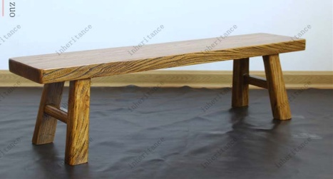
 | 合计报价 | 大写人民币：
报价单位（盖章）： ；
联系人： ； 联系电话： ；
报价承诺：供货期 ；产品质保期 ；
服务承诺： 。
注：1、报价中含设备供应价、运输保险、税费等全部费用；
- 产品的规格及技术参数必须与清单要求一致，在中标签订合同后15日内完成供货；
- 付款方式：货到验收合格后，一个月内支付合同总额。
报价表加盖单位公章后，请于2016年12月15日9：30时前快递或传真至黄山学院国有资产管理处。联系人：张老师 联系电话（传真）：0559-2546662

黄山学院国有资产管理处
2016年12月8日

